PENGEMBANGAN MEDIA MEJA LOMPAT
PADA LATIHAN HANDSPRING UNTUK ATLET
SENAM JUNIOR SUMATERA UTARA
Zen Padli ¹ , Ade Ros Riza ² , Filli Azandi ³ , and Imanuddin Siregar ⁴
¹Pendidikan Kesehatan Jasmani dan Rekreasi, Universitas Negeri Medan, Jl. Willem Iskandar Psr V, Medan, Indonesia
²Pendidikan Kesehatan Jasmani dan Rekreasi, Universitas Negeri Medan, Jl. Willem Iskandar Psr V, Medan, Indonesia
³Pendidikan Kesehatan Jasmani dan Rekreasi, Universitas Negeri Medan, Jl. Willem Iskandar Psr V, Medan, Indonesia
⁴Pendidikan Kesehatan Jasmani dan Rekreasi, Universitas Pembinaan Masyarakat Indonesia, Jl. Teladan, No 15, Teladan Barat, Medan, Indonesia
okzenfadli@gmail.com, aderosriza@yahoo.com, filliazandi@gmail.com dan imanuddin.siregar@gmail.com

Penelitian ini bertujuan untuk mengembangkan media meja lompat pada latihan handspring. Populasi dalam penelitian ini adalah 15 orang atlet senam junior sumatera utara. Pengembangan media yang telah dibuat terlebih dahulu divalidasi oleh 2 orang ahli, 1 ahli materi dan 1 ahli media/alat, dimana persentase validitasnya adalah 86.66%-92.5%. Metode yang digunakan adalah metode penelitian pengembangan (Research and Development/R&D).
Hasil uji coba skala kecil melibatkan 5 orang atlet senam junior sumatera menunjukkan bahwa media modifikasi meja lompat memenuhi kriteria untuk dilanjutkan dalam uji coba skala besar karena persentase skor dari setiap aspek antara 95%-98.75%.
Hasil Uji coba skala besar terhadap 10 orang atlet senam junior sumatera utara bahwa media modifikasi meja lompat sudah memenuhi kriteria untuk melanjutkan dalam pembuatan produk massal karena persentase dari setiap aspek antara 90%-95.%
Dapat disimpulkan bahwa media meja lompat ini sangat dibutuhkan untuk menjadikan latihan handspring lebih efektif dan efisien, karena hal tersebut sangat penting dalam menunjang prestasi atlet, selain itu agar latihan tersebut tidak membosankan serta jadi bahan masukan kepada para pelatih senam di seluruh Indonesia.

Kata Kunci : Pengembangan, Media Meja Lompat, Pada Latihan Handspring, Untuk Atlet Senam Junior Sumatera Utara

- PENDAHULUAN
Senam adalah olahraga dengan gerakan – gerakan latihan fisik secara sistematis, dan dirangkai secara keseluruhan dengan membentuk dan mengembangkan kepribadian secara harmonis. Melalui berbagai kegiatannya, akan berkembang daya tahan otot, kekuatan, kelentukan, koordinasi, kelincahan, dan keseimbangan tubuh.
Maka dari itu peneliti tertarik untuk menciptakan sebuah alat atau media untuk melakukan gerakan handspring di atas meja lompat sebagai media modifikasi untuk atlet senam pemula. Alat tersebut berbentuk seperti meja yang ukurannya lebih kecil dari meja lompat sebenarnya dan dapat digunakan sesuai kebutuhan atlet yang menggunakannya. Alat ini terbuat dari rangka dari besi,rangka landasan bawah terbuat dari besi holo, triplek 12mm dan busa – busa tidak terpakai lagi seperti busa tempat duduk, dimana busa – busa tersebut diolah lagi dan penutup bagian atas meja dari kulit sintetis. Ketinggian meja yang dapat disetel dari 85cm – 130cm, panjang 120cm dan lebar 70cm disesuaikan dengan kebutuhan atlet pemula pada saat handspring. Judul penelitian yang ditawarkan adalah “ Pengembangan Media Meja Lompat Pada Latihan Handspring Untuk Atlet Senam Junior Sumatera Utara “.Adapun pentingnya pengembangan tersebut adalah:
- Bagi pelatih, dapat memperoleh media latihan yang lebih variatif untuk meningkatkan kemampuan handspring atlet junior
- Bagi atlet, dapat memberikan pengetahuan untuk meningkatkan kemampuan gerakan handspring yang sudah dikembangkan.
- Bagi klub, dapat meningkatkan dan menggunakan media dalam latihan handspring.
- Bagi peneliti, sebagai acuan dalam pengembangan produk yang lebih baik dan sempurna serta sebagai sarana untuk mengembangkan ide.
IPTEK (Ilmu Pengetahuan dan Teknologi) yang semakin berkembang pesat kian memberi pengembangan dan inovasi bagi para akademis untuk bersaing dalam mengembangkan alat – alat olahraga. Di kota Medan pengembangan alat/media cabang olahraga senam masih sangat kurang. Oleh karena itu, penulis mempunyai gagasan bahwa perlu adanya inovasi baru dalam latihan handspring pada cabang olahraga senam artistik agar tidak dilakukan dengan gerak tanpa alat/media lagi sehingga berjalan efektif dan efisien. Dengan mencoba membuat media modifikasi latihan handspring yang akan memberikan kemudahan kepada atlet dan pelatih dalam proses latihan khususnya latihan gerak handspring pada meja lompat.
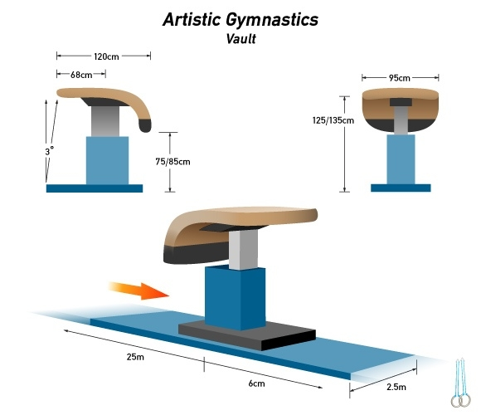
Gambar. Meja Lompat

- METODOLOGI PENELITIAN/ METODE PENELITIAN
Desain Penelitian yang digunakan pada penelitian ini adalah penelitian pengembangan (research and development). (Sugiyono 2016:297) menyatakan bahwa metode penelitian yang digunakan untuk menghasilkan produk tertentu, dan menguji keefektifan produk tersebut supaya dapat berfungsi bagi masyarakat luas. Yang mana produk yang dihasilkan dalam penelitian ini berupa media modifikasi meja lompa pada latihan handspring untuk atlet senam Sumatera Utara. Penelitian dilaksanakan di gedung Senam Prof. Jepta Hutabarat Medan. Waktu pelaksanaan peneltian direncanakan pada bulan Maret 2020.

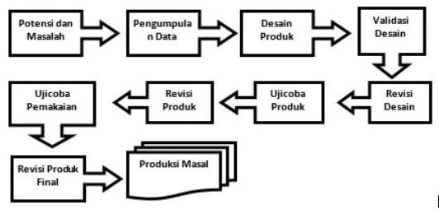
Gambar. Langkah – langkah Penggunaan Metode Research and Development (R&D)
Sumber: Sugiyono (2010:409)

- HASIL PENELITIAN
Dari analisis kebutuhan yang telah dilakukan 15 atlet senam junior sumatera utara, diperoleh informasi bahwa 100% atlet menjalankan setiap program latihan yang diberikan pelatih, 100% pelatih pernah memberikan latihan Handspring, 93.3% atlet merasakan latihan Handspring yang diterapkan oleh pelatih belum efektif dan efisien dalam tujuan mencapai tujuan latihan, 93.3% atlet mengalami masalah pada latihan handspring, 100% atlet menyatakan bahwa pelatih tidak pernah menggunakan alat bantu latihan handspring 86.6% atlet membutuhkan alat bantu latihan handspring untuk mencapai keefektifan dan keefisienan latihan.
Tabel 1. Data Hasil “Pengembangan Media Modifikasi Meja Lompat Pada Latihan Handspring Untuk Atlet Senam Junior Sumatera Utara” Ahli Materi.
No | Aspek yang Dinilai | Skor Yang diperoleh | Skor Maksimal | Persentase  (%) | Kategori
1 | Kesesuian Produk dengan Kebutuhan atlet dan pelatih | 19 | 20 | 95% | Sangat layak
2 | Kesesuian produk dengan tujuan latihan | 18 | 20 | 90% | Sangat layak
Skor Total |  | 37 | 40 | 92.5% | Sangat layak

Diagram Data Hasil Ahli Materi
Data yang di hasilkan dari validator ahli materi adalah 92.5% dengan demikian di nyatakan bahwa “pengembangan media modifikasi meja lompat pada latihan handspring untuk atlet senam junior sumatera utara” yang dikembangkan dari aspek kebutuhan mendapatkan penilaian kategori “Sangat Layak”
Tabel 2. Data Hasil “Pengembangan Media Modifikasi Meja Lompat Pada Latihan Handspring Untuk Atlet Senam Junior Sumatera Utara” Ahli Media/Alat
No | Aspek Yang Dinilai | Skor Yang Diperoleh | Skor Maksimal | Persentase (%) | Kategori
1 | Desain | 17 | 20 | 85% | Sangat Layak
2 | Tampilan | 16 | 20 | 80% | Layak
3 | Keamanan | 19 | 20 | 95% | Sangat Layak
Skor Total |  | 52 | 60 | 86,66% | Sangat Layak

Diagram : Data Hasil Ahli Media/ Alat

Tabel 3. Data Atlet Senam Junior
NO | Nama | Tempat, Tgl. Lahir | Status
1 | Petrick William | Medan, 19-01-2005 | Pelajar/Atlet Senam
2 | M. Rehan Fazli | Medan, 06-06-2008 | Pelajar/Atlet Senam
3 | Reihan | Medan, 04-05-2008 | Pelajar/Atlet Senam
4 | Angel Sinaga | Medan, 07-08-2009 | Pelajar/Atlet Senam
5 | Lorenza | Medan, 17-02-2008 | Pelajar/Atlet Senam

Dari responden yang berjumlah 5 orang atlet senam tampak beberapa responden bertanya spesifikasi media yang menurut mereka masih terasa asing. © Kondisi saat pengisian angket responden atau atlet memperhatikan penjelasan mengenai tata cara pengisian angket, atlet mengisi dengan teliti. Dengan penuh konsentrasi responden atau atlet mengisi angketnya, walaupun ada beberapa kesalahan dalam mengisi tapi secara keseluruhan pengisian angket berjalan lancar.
Tabel 4. Hasil Angket Uji Coba Skala Kecil yang Dilakukan Di
Gedung Senam Prof. Jepta Hutabarat Medan.
NO | Aspek  Yang Dinilai | Skor Yang Diperoleh | Skor Maksimal | Persentase  (%) | Kategori
1 | Tampilan | 36 | 40 | 90% | Sangat Layak
2 | Kenyamanan | 75 | 80 | 93,75% | Sangat Layak
3 | Keterlaksanaan | 70 | 80 | 87.5% | Sangat Layak
Skor Total |  | 197 | 200 | 90.5% | Sangat Layak

Diagram : Hasil Angket Uji Coba Skala Kecil

Tabel 5. Hasil Angket Uji Coba Skala Besar Yang Dilakukan
di Gedung Senam Prof. Jepta Hutabarat.
NO | Aspek Yang Dinilai | Skor Yang Diperoleh | Skor Maksimal | Persentase  (%) | Kategori
1 | Tampilan | 76 | 80 | 95% | Sangat Layak
2 | Kenyamanan | 146 | 160 | 91.25% | Sangat Layak
3 | Keterlaksanaan | 144 | 160 | 90% | Sangat Layak
Skor Total |  | 366 | 400 | 91.5% | Sangat Layak

Diagram : Hasil Angket Uji Coba Skala Besar

Hasil angket responden atau atlet mengenai “Pengembangan Media Modifikasi Meja Lompat Pada Latihan Handspring Untuk Atlet Senam Junior Sumatera Utara” menunjukkan bahwa untuk penilaian tentang aspek Tampilan 95% yang dikategorikan “Sangat Layak”, penilaian tentang aspek Kenyamanan sebesar 91.25% yang dikategorikan “Sangat Layak”, penilaian tentang aspek Keterlaksanaan sebesar 90% yang dikategorikan “Sangat Layak”. Total penilaian uji kelayakan penelitian “Pengembangan Media Modifikasi Meja Lompat Pada Latihan Handspring Untuk Atlet Senam Junior Sumatera Utara” menurut responden sebesar 91.5% dikategorikan “Sangat Layak” yang berarti Media Modifikasi Meja Lompat Pada Latihan handspring ini sangat layak digunakan sebagai media latihan handspring untuk atlet senam junior sumatera utara.
Berdasarkan data yang diperoleh dalam penelitian ini, analisis data dilakukan secara cermat dan teliti dengan analisis data yang diperoleh ini menghasilkan beberapa hal sebagai berikut. (a) Berdasarkan catatan ahli materi dan ahli media/alat, maka diputuskan untuk melakukan revisi yaitu perbaikan tambahan bracing (pengaku) dibagian tiang/kaki untuk menahan gaya horizontal dari atlet senam (b) setelah dilakukan beberapa tahap validasi dan revisi pada validasi produk ini dinyatakan layak dan diijinkan untuk melakukan tahap uji coba skala kecil terhadap 5 peserta responden dari atlet senam junior sumatera utara, tidak terdapat kekurangan sehingga dilanjutkan ke uji coba skala besar terhadap 10 responden dari atlet senam junior sumatera utara. (c) berdasarkan uji coba skala kecil dan skala besar menunjukkan hasil tes dalam kategori “Sangat Layak”. Hasil data yang diperoleh diinterpretasikan menurut kategori yang telah ditentukan. Kategori yang digunakan dalam penelitian pengembangan ini dibagi menjadi beberapa bagian, yaitu untuk nilai 0% – 20% dikategorikan sangat tidak layak, 21%-40% dikategorikan tidak layak, 41%-60% cukup layak, 61%-80% dikategorikan layak, dan 81-100% dikategorikan sangat layak.

- PEMBAHASAN PENELITIAN
Pengembangan media modifikasi latihan handspring ini didesain dan diproduksi menjadi sebuah produk awal berupa media modifikasi meja lompat untuk atlet senam junior. Proses pengembangan melalui prosedur penelitian dan pengembangan. Melalui beberapa perencanaan, produksi dan evaluasi. Kemudian produk dikembangkan dengan bantuan seseorang yang menguasai teknik melatih, setelah produk awal dihasilkan maka perlu dievaluasi kepada para ahli melalui validasi ahli dan perlu diuji cobakan kepada atlet. Selanjutnya tahap penelitian ini dilakukan dengan uji coba skala kecil dan uji coba skala besar.
Kualitas “Pengembangan Media Modifikasi Meja Lompat Pada Latihan Hanspring Untuk Atlet Senam Junior Sumatera Utara” ini termasuk dalam kriteria “Sangat Layak” pernyataan tersebut dapat dibuktikan dari hasil analisis penilaian kedua ahli baik itu ahli materi maupun ahli media/alat, serta dalam penilaian uji coba skala kecil dan skala besar. Atlet merasa senang dan antusias dengan adanya produk ini karena responden tertarik untuk mencoba mengoprasionalkan, produk ini dapat disebar luaskan untuk alat lainnya. Berikut ini adalah gambar desain media yang dikembangkan dapat dilihat pada gambar dibawah ini :
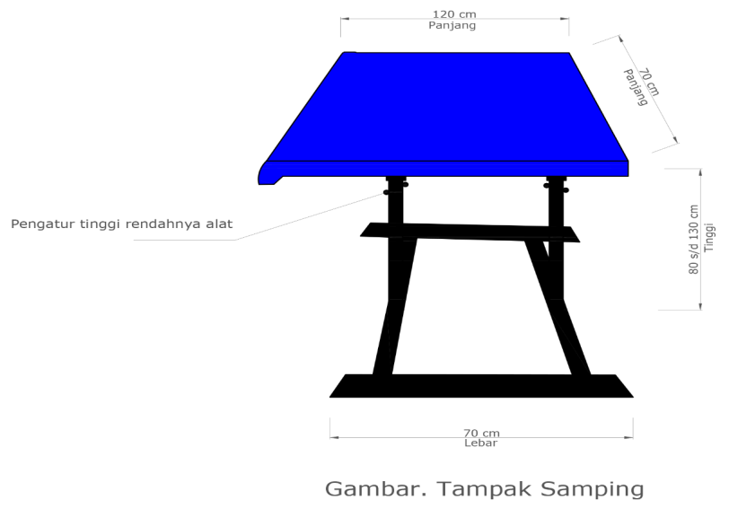
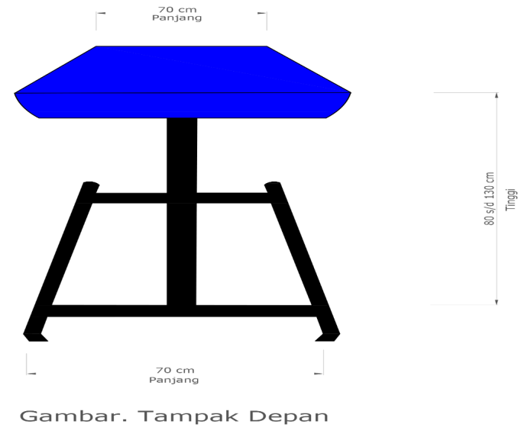

Gambar. Media Lompat Senam Lantai yang Dikembagkan
- KESIMPULAN DAN SARAN
Ada pun berdasarkan hasil dari uji coba dan hasil pembahasan peneliti, maka dapat disimpulkan bahwa latihan handspring dengan menggunakan media modifkasi meja lompat ini akan lebih efektif dan efisien untuk dilakukan atlet senam junior dan dapat memudahkan pelatih dalam menjalankan program latihan khususnya dalam pemberian intruksik latihan gerakan handspring. Kemudian media modifikasi meja lompat ini di desain untuk dapat menarik minat atlet sehingga lebih termotivasi pada saat latihan.
Berdasarkan hasil uji coba lapangan dari pembahasan peneliti, maka dapat disarankan bahwa kepada peneliti berikutnya yang ingin mengembangkan produk media modifikasi meja lompat ini hendaknya juga diteliti lebih lanjut dan dikembangkan lebih baik lagi baik segi komponen maupun bentuk fisik alat sehingga dapat diperoleh produk yang lebih sempurna. Agar produk media modifikasi meja lompat ini dapat digunakan oleh pelatih dan atlet senam junior, sebaiknya produksi lebih banyak dalam upaya mempublikasi kan atau sosialisasi sehingga dapat di aplikasikan dalam jangkauan yang lebih luas. Sebelum disebarluaskan sebaiknya media modifikasi meja lompat pada latiha handspring ini disusun kembali untuk menjadi lebih baik, meliputi kemasan dan manfaat.
Daftar Pustaka

Daryanto. 2010. Media Pembelajaran. Yogyakarta: GAVA MEDIA

DEPDIKNAS. 2006. Kurikulum Berbasis Kompetensi. Jakarta: Dapartemen Pendidikan Nasional
Dinas Pemuda dan Olahraga Pemerintah Provinsi DKI Jakarta. 2012. Petunjuk Olahraga Senam. Jakarta: Dinas Pemuda dan Olahraga Pemerintah Provinsi DKI Jakarta

Dwiyogo. 2004. Metodologi Penelitian Pengembangan Bidang Pendidikan danPembelajaran. Makalah Disajikan dalam Lokakarya Nasional Angkatan I Metodologi Penelitian Pengembangan Bidang Pendidikan dan Pembelajaran Pusat Penelitian Pendidikan-Lembaga Penelitian Jurnal Ilmu Keolahragaan Universitas Negeri Malang di Hotel Asida Batu Malang 23-25 Februari 2001

Gusti, Sri. 2018. Pengembangan Instrumen Tes Keterampilan Front Handspring Atlet Senam Lantai. Jurnal Sains Keolahragaan & Kesehatan.

Harsono. 2015. Kepelatihan Olahraga Teori dan Metodology. Bandung: PT Remaja Rosdakarya

Hidayat, Imam. 2004. Teori Senam. Bandung: FPOK IKIP Bandung

KEMENDIKBUD. 1996. Kamus Besar Bahasa Indonesia. Jakarta: Balai Pusataka

KEMENDIKBUD. 2013. Buku Guru Pendidikan Jasmani Olahraga dan Kesehatan. Jakarta: Politeknik Negeri Media Kreatif

Nurdini. 2013. Optimalisasi Pelatihan Ketahanan Otot, Kelincahan Serta Keseimbangan Dalam Olahraga Senam Lantai Untuk Meningkatkan Prestasi Belajar Dan Kemampuan Melakukan Senam Dengan Baik Dan Benar Pada Siswa Kelas X Semester II SMK Maospati Kabupaten Magetan Tahun Pelajaran 2012/2013. Jurnal Ilmiah Pendidikan, 01(01):53-56.

Purnami, Sri. 2016. Pengembangan Pembelajaran Senam Lantai Rangkaian Sederhana Siswa Kelas VIII Di SMP Negeri 2 Ngoro Kabupaten Mojokerto. Jurnal Pendidikan Jasmani.
Restianti, Hetti. 2010. Mengenal Jenis Senam. Bogor: Quadra

Ridwan, Mochamad. 2017. Meningkatkan Keterampilan Gerakan Handspring Dengan Pembelajaran Melalui Gaya Mengajar Inkuiri. Jurnal Pembelajaran Olahraga.

Sugiyono. 2003. Metode Penelitian Kuantitatif, Kualitatif dan R&D. Bandung: Alfabeta

Sugiyono. 2010. Metode Pendidikan (Pendekatan Kuantitatif, Kualitatif dan R&D). Bandung: Alfabeta

Sugiyono. 2017. Metode Penelitian Pendidikan (Pendekatan Kuantitatif, Kualitatif danR&D). Bandung: Alfabeta

